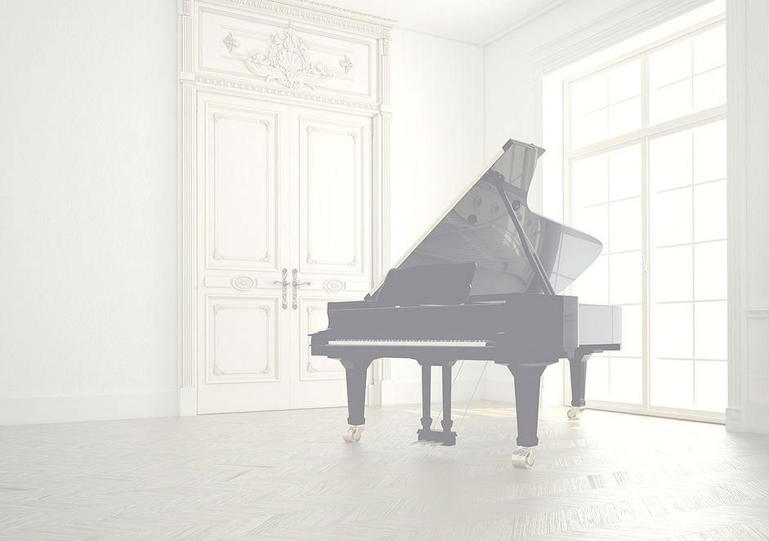

Государственное бюджетное учреждение
дополнительного образования города Москвы
«Детская школа искусств имени В.Д. Поленова»

При поддержке методического центра
по направлению
«Концертмейстерское мастерство»

Программа концерта

IX методико-практической конференции

«Моя профессия – концертмейстер»

г. Москва, ул. Лобачевского д. 92 к. 6

2022 год
- Ф. Шопен. Большой блестящий вальс op.34, №1.
Исполняет Михаил Мисенко
ГБУДО г. Москвы
«ДШИ имени В. Д. Поленова»

- М. Таривердиев. «Интермеццо» из кинофильма «Семнадцать мгновений весны»,
В. Гаврилин «Галоп» из музыки к балету «Анюта»
Исполняет фортепианный дуэт лауреаты международных конкурсов
Фёдор Шеврикуко
ГБУДО г. Москвы
«Ватутинская ДШИ им. Д.Б. Кабалевского» и
Яна Карасавиди
ГБУДО г. Москвы
«Воскресенская ДШИ»

- В. Гаврилин. «Марш» и «Тарантелла» из музыки к балету «Анюта».
Исполняют Дмитрий Стародубцев (балалайка) и
Милена Науменко (партия фортепиано)
ГБУДО г. Москвы
«ДШИ имени Б.Л. Пастернака»

- Н. Римский-Корсаков. 2-я Ария Марфы из оперы «Царская невеста»
Исполняют Анастасия Шишкина (сопрано)
и Екатерина Шайназарова (партия фортепиано)
ГБУДО г. Москвы
«ДШИ «Тутти»

- К. Дейонг. «Колыбельная».
Исполняет ансамбль саксофонистов Илья Ройтман учащийся 5 класса и Максимшин Александр учащийся 8 класса.
Маргарита Хананушян (партия фортепиано).
ГБУДО г. Москвы
«ДМШ №76»
- В. Монти. «Чардаш».
Исполняют София Зенова учащаяся 3 класса преподаватель Шилкин В.П.(ксилофон) и
Дмитрий Котенко (партия фортепиано)
ГБУДО г. Москвы
«ДМШ имени С.Я. Лемешева»

- М. Глинка Речитатив Ария Вани из оперы «Иван Сусанин»
Г. Свиридов, стихи А. Блока. «Под насыпью, во рву некошенном…»
Исполняют солистка хора театра
«Новая опера» Вероника Макарова (контральто)
и Жанна Евдокимова (партия фортепиано).
ГБУДО г. Москвы
«ДШИ имени В. Д. Поленова»

- Ж. Массне. «Размышление» из оперы «Таис».
Исполняют студентка МГК им. П.И. Чайковского Мария Артамонова, класс профессора Попова В.С. (фагот)
Ольга Бер (партия фортепиано)
МКГ имени П.И. Чайковского

- П. Сарасате. «Хабанера».
Исполняют лауреаты международных конкурсов Андрей Пыпин (балалайка) и Лилия Воронова (партия фортепиано).
ГБУДО г. Москвы
«ДШИ имени А. А. Алябьева»


- А. Цфасман. «Снежинки» из джазовой сюиты для фортепиано с оркестром
Исполняет фортепианный дуэт Андрей Каплин и Агафия Ковалёва.
ГБУДО г. Москвы
«ДМШ имени Н.Я. Мясковского»

